附件4：第十九届中博会报名二维码
1.报名二维码（适用于高新区、装备园、工信部门负责人）

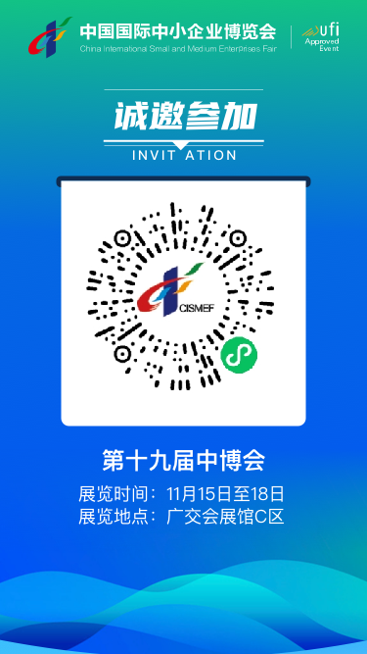

- 报名二维码（适用于各企业采购商）
